Методические рекомендации по обеспечению права на получение общего образования детей, прибывающих с территорий Донецкой Народной Республики и Луганской Народной Республики
По всем вопросам обращаться по телефонам: МБОУ ООШ №39 - (86167) 78-1-58, МО администрации МО Туапсинский район - (86167)2-84-31
  - Летопись Победы
  - Месячник оборонно-массовой работы
  - Уроки Мужества
  - Памятные даты истории Отечества
    - Блокадный хлеб
    - 75 лет Победы
  - Допризывная подготовка
  - Большой этнографический диктант - 2020
- Школьный музей
- ОПК и ОРКСЭ
- Экология и мы
- Социальная служба
- Психологическая служба
- Газета iSchool
- Студия "ШАНС"
- Мы - казаки!
  - Всероссийский фестиваль-конкурс ВсКО «Во славу Отечества!»
- В "Артек"!
- Безопасность
  - Безопасность зимой
  - Интернет-безопасность
  - Против экстремизма!
  - Осторожно: ДОРОГА!
  - Безопасность на ЖД
  - Электробезопаность
  - Профилактика буллинга
  - Травматизму - нет!
  - Безопасность на воде
  - Пожарам - нет!
  - Безопасность в лесу
- Здоровый Образ Жизни
  - Антинарко
  - Здоровье
  - Жить здорово!
  - Осторожно: грипп!
    - Коронавирус
- Юнармия
- Мы - добровольцы!
- Жуковцы
- Проект "Имя героя"
- Право и мы
- Шахматы
- Культура для школьника
- Каникулы!
- Лето - 2021
- Выборы - 2021
Приём в 1 класс

Объявление о приеме в 1 класс на 2022-2023 год
Уважаемые родители (законные представители)!
С 1 апреля 2022 года начинается приём заявлений в 1 класс на 2022-2023 учебный год.
Прием заявлений в 1 класс МБОУ ООШ № 39 им. М. М. Шалжияна с. Садовое осуществляется в соответствии с графиком:
вторник, четверг -
с 9.00 ч. – до 17.00 ч.
Без перерыва.
Пакет документов для приема в 1 класс
- Заявление выдает школа
- Копия паспорта (1 стр. и прописка) на 1 странице А4 одного из родителей, кто заполняет заявление
- Свидетельство о рождении (копия)
- Регистрация форма 8 или форма 3 (копия)

Приём в 1 класс
Приказ "Об организации приема в 1 класс на 2022-2023 учебный год"
Информация для родителей о приеме в 1 класс на 2022-2023 учебный год
Порядок приёма на обучение по образовательным программам начального общего, основного общего образования в МБОУ ООШ №39 им. М. М. Шалжияна с. Садовое МО Туапсинский район.
Приказ "Об изменениях в положении «Порядок приема на обучение по образовательным программам начального общего, основного общего и среднего общего образования" от 29.03. 22 г. №147-О
Постановление №310 от 12.03. 2021 г. "О закреплении общеобразовательных учреждений за территориями населенных пунктов МО Туапсинский район"
Заявление о приеме на обучение в МБОУ ООШ №39 им. М. М. Шалжияна МО Туапсинский район
Памятка по приему в 1 класс в 2022-2023 учебном году

Информация о приёме в 1 класс в 2022-2023 учебном году
Изменения в порядке приема детей в школы в 2022-2023 учебном году

АДАПТАЦИОННЫЕ ЗАНЯТИЯ ДЛЯ БУДУЩИХ 1-КЛАССНИКОВ
Учителя будущих первоклассников в 2022-2023 учебном году
Заявление на адаптационные занятия в 2022 году
СОГЛАСИЕ на обработку в информационной системе персональных данных обучающегося

Начинается запись на адаптационные занятия для будущих первоклассников!
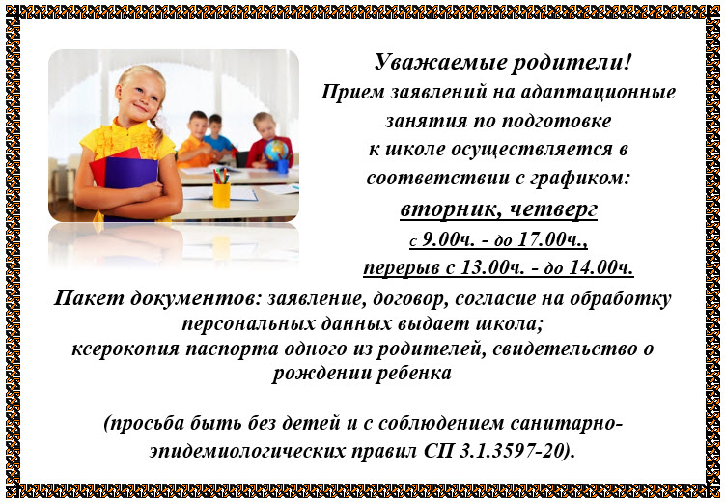

Приём в 1 класс

Информация о приёме в 1 класс в 2022-2023 учебном году

В 2022 году прием детей в первый класс пройдет по новым правилам, согласно приказу Минпросвещения N 458 от 02.09.2020 г. "Об утверждении Порядка приема на обучение по образовательным программам начального общего, основного общего и среднего общего образования"
Что нового?
1. Если раньше много лет подряд подача заявлений от родителей будущих первоклашек начиналась не позднее 1 февраля, то теперь прием заявлений будет стартовать только 1 апреля. Причем и для семей, которые живут на закрепленной за школой территории, и для тех, чьи дети имеют преимущество при зачислении в первый класс - дата старта будет одна - 1 апреля. А завершаться прием заявлений от родителей из этих категорий будет 30 июня.
2. Принимаются в первый класс дети с 6,5 до 8 лет, если у них нет противопоказаний по здоровью. Учредитель вправе разрешить прием детей в более раннем или позднем возрасте, если родители обратятся к нему с заявлением.
3. В наступившем году приоритет для поступления в школу будут иметь дети, проживающие в одной семье. Отныне родство является важным показателем для того, чтобы родные братья и сёстры ходили в одно образовательное учреждение.
Также внеочередным правом поступления в школу могут воспользоваться первоклассники из семей военнослужащих, сотрудников Росгвардии и Органов внутренних дел, а так же работников УФСИН (п. 10 Порядка приема на обучение по образовательным программам начального общего, основного общего и среднего общего образования, утвержденного Приказом № 458 от 02.09.2020 г.) В этом случае понадобится справка с места работы родителя (законного представителя).
4. Что интересно? Если раньше школа должна была зачислить малыша в течение 7 дней после приема документов, то теперь, согласно новому порядку, распорядительный акт о приеме директор издает в течение 3 рабочих дней после завершения приема всех этих заявлений - то есть после 30 июня. Это касается только тех семей, которые живут на "участке" школы и тех, чьи дети имеют преимущество при зачислении. Например, в приказе прописано приоритетное право зачисления детей в ту же школу, где уже учатся их братья и сестры. То есть принцип такой: сначала до 30 июня собираются все заявления - потом издаются приказы.
5. А вот если ребенок живет не на закрепленном за школой "участке", то подавать заявление родителям будущих первоклассников нужно с 6 июля. Если места остались - то в школу ребенка зачислят. Прием будет идти до заполнения свободных мест, но не позднее 5 сентября. В приеме государственная школа может отказать только в случае, если свободные места закончились. В этом случае местные органы управления образованием должны помочь родителям устроить ребенка в другую школу.

Информация о приёме в 1 класс на официальных страницах Минобразования РФ
Министерство Просвещения РФ
Одноклассники
Фейсбук
ВКонтакте
Инстраграм
Для родителей будущих первоклассников наступает волнительная пора. Не позднее 1 февраля во всех российских школах должна открыться запись в 1 классы. Зачисление малышей оформляется приказом директора в течение 7 рабочих дней после приема документов.
О том, какие документы нужно собрать, о каких нюансах следует помнить и с какого возраста ребенку можно открывать школьный мир - в нашей инфографике.
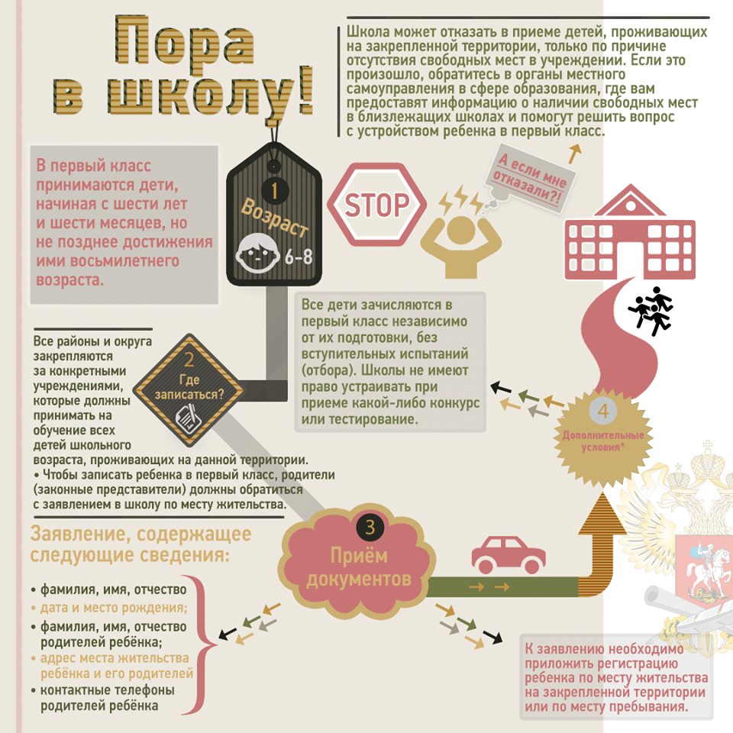
Какие документы предоставить в школу:
1. Заявление о зачислении.
2. Копию паспорта родителя.
3. Копию свидетельства о рождении ребенка или другого документа, подтверждающего родство заявителя.
4. Копию о регистрации ребенка по месту жительства и ли по месту пребывания или справку о приеме документов для оформления документов по месту жительства – для проживающих на закрепленной территории и в случае использования права преимущественного приема.
5. Справку с места работы родителя - для внеочередного и первоочередного приема.
6. Копию заключения ПМПК – для обучения по адаптированной программе.
7. Копию документа, подтверждающего установления опеки или попечительства, если заявление подает опекун или попечитель

